**Sprawdzian nr 1 – KWERENDY**

Zadania od 2 do 13 są punktowane za 1 pkt. Zadania od 14 do 18 są punktowane za 0,5 pkt. Maksymalna ilość punktów to: 14,5 pkt. Ilość punktów, a ocena: 1 - 7 -> **1**; 7,5 - 9 -> **2**; 9,5 - 11 -> **3**; 11,5 - 13 -> **4**; >= 13,5 -> **5**.  
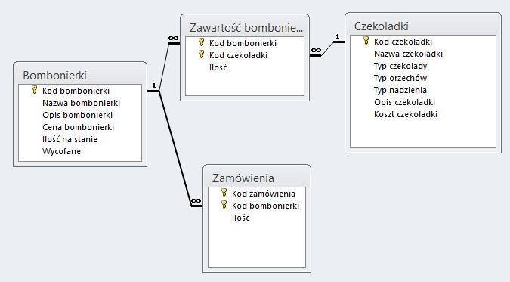

1. Przeanalizuj bazę danych Bombonierki.mdb.
2. Zaimportuj plik Zamówienia.xlsx do bazy Bombonierki.mdb.
3. Utwórz relację (zgodnie z zasadami, które poznałeś na lekcjach) między zaimportowaną tabelą, a istniejącą tabelą w tej bazie danych.
4. Popraw istniejące relacje tak, aby były zgodne z zasadami, które poznałeś na lekcjach.
5. Utwórz nową tabelę poprzez skopiowanie i wklejenie tabeli „Czekoladki” z zachowaniem tylko struktury. Nazwę nowej tabeli zostaw, jako nazwa domyślna – zasugerowana przez program Access.
6. W utworzonej tabeli z zadania 5 używając odpowiedniej kwerendy funkcyjnej dodaj z tabeli „Czekoladki” czekoladki, które mają określony typ czekolady, jako ‘karmel.
7. Za pomocą odpowiedniej kwerendy funkcyjnej utwórz nową tabelę, która będzie zawierać wszystkie pola z tabeli „Kopia Czekoladki” i nazwij ją „Kopia Czekoladki 1”.
8. Używając odpowiedniej kwerendy funkcyjnej usuń z tabeli „Kopia Czekoladki 1” czekoladki, których cena przekracza 0,40zł.
9. Przy użyciu odpowiednej kwerendy funkcjonalnej pomniejsz ‘Ilość na stanie’ o 50 sztuk w tabeli „Bombonierki”.
10. Używając odpowiednej kwerendy zsumuj koszty za dany typ czekolady.
11. Używając odpowiedniej kwerendy stwórz zestawienie, które pokaże ile jest czekolad o określonym typie czekolady z typem orzechów.
12. Używając odpowiedniej kwerendy stwórz zestawienie, które przedstawi zsumowane ilości zamówień na podstawie kodu bombonierki oraz jej nazwy.
13. Używając odpowiedniej kwerendy stwórz zestawienie n/t bombonierki, tzn. jej nazwa oraz cena. Wyświetlone mają zostać te bombonierki, które mają ilość większą od wskazanej przez użytkownika.  
    ----------------------------------------------------------------------------------------------------------------------------------------